Управление Федеральной службы государственной регистрации, кадастра и картографии по Ханты-Мансийскому автономному округу – Югре

ПРЕСС-РЕЛИЗ
День Молодежи отметил и Молодежный Совет при Управлении Росреестра по Югре.
В эти выходные в Ханты-Мансийске состоялись мероприятия, посвященные ко Дню молодежи.
В воскресенье, 25 июня 2017 года на территории Югорского колледжа олимпийского резерва Молодежный Совет при Управлении Росреестра по Ханты-Мансийскому автономному округу – Югре (далее - Управление) под руководством руководителя Управления Хапаева Владимира Александровича организовали для детей детского дома «Радуга» совместную игру в футбол, где команды не вели счет голов, а пропагандировали здоровой образ жизни, в качестве поддержки к организации присоединилась и общественная организация Ханты-Мансийска «Здоровый город».
В конце игры с поздравительной речью выступил руководитель Управления Хапаев Владимир Александрович, пожелав ребятам здоровья, успехов в реализации своих способностей и талантов.
Молодежный Совет Управления преподнесли памятные призы участникам игры, завершилось мероприятие совместной фотографией.
Молодость и юность - это самые прекрасные этапы в жизни практически любого человека. Именно в молодости каждому человеку свойственны стремление к новым открытиям, выдвижение новых идей и убежденность в исполнении своей мечты и реализации надежд.
Большая часть коллектива Управления – это молодёжь до 35 лет, в подавляющем большинстве имеют высшее образование. Благодаря их высокой квалификации, инициативности, и использованию современных технологий, в Управлении успешно внедряются электронные услуги и сервисы Росреестра.

Фотография в тексте
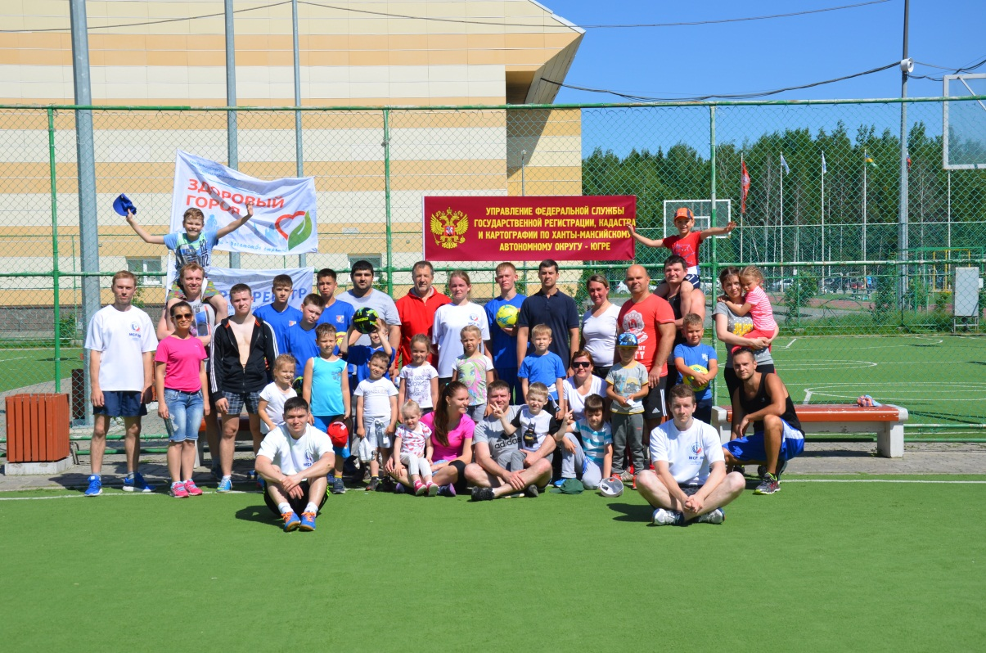
Фотографии в анонс
